KARTA PRODUKTU
AIR DOME, nr kat.: 434
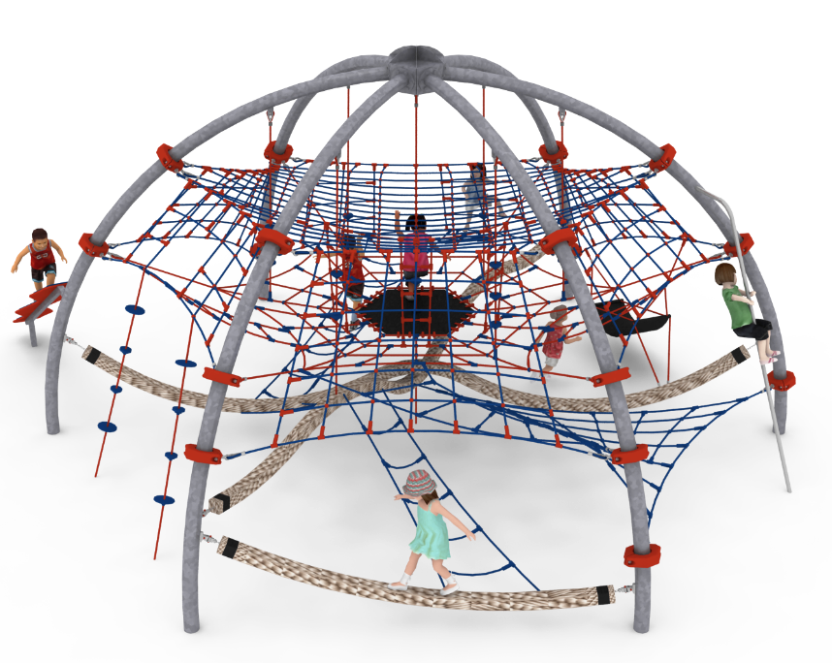

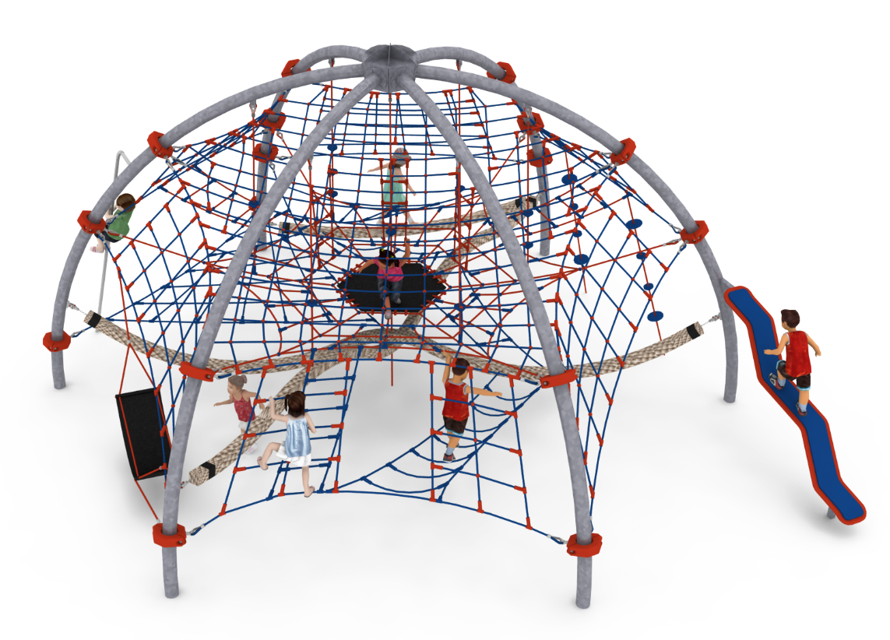
Ogólne informacje o urządzeniu  Długość: 9,1m  Szerokość: 7,2m  Wysokość: 4,35m  Przestrzeń minimalna: 12,7 x 11,3m  Głębokość posadowienia: 1,0m  Wysokość swobodnego upadku: 3,0m  Grupa wiekowa: od 5 do 14 lat  Do przeprowadzenia montażu niezbędna jest możliwość dojazdu ciężkiego sprzętu budowlanego  Obszar upadku urządzenia powinien zostać wykonany na nawierzchni zgodnie z normą PN-EN 1176-1:2017. | 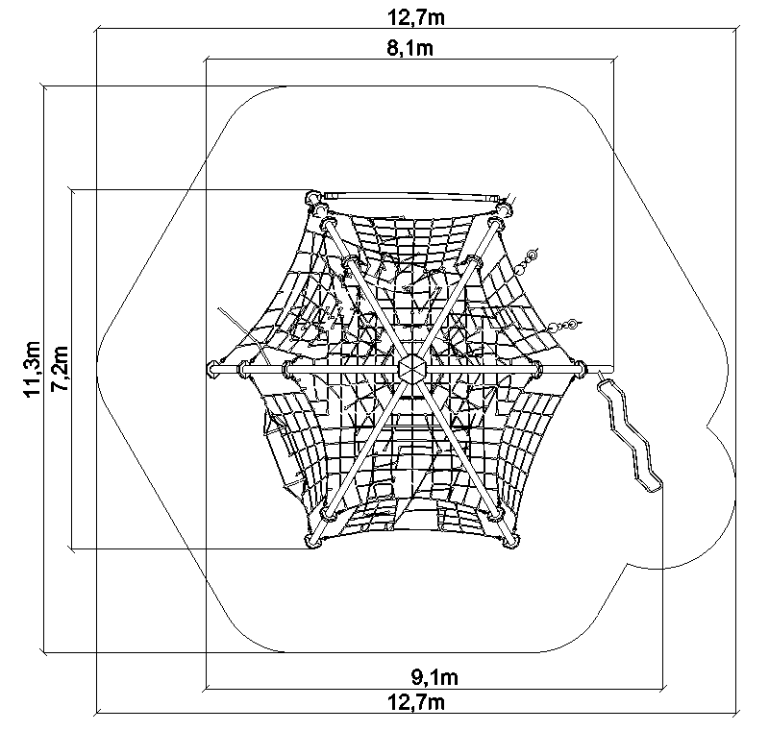
`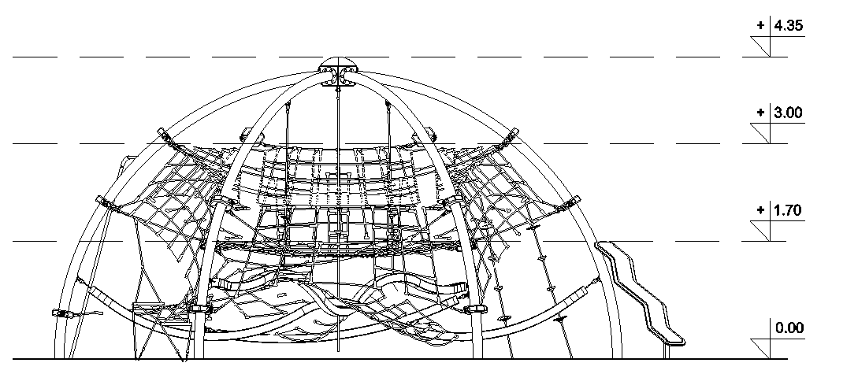
Wytyczne dotyczące materiałów i technologii wykonania urządzenia.
Urządzenie składa się z sześciu stalowych łuków, wykonanych z giętych rur okrągłych o przekroju min. 139mm. Do łuków zawieszona jest sieć linowa, w skład której wchodzą:
- górna sieć pozioma, zawieszona na wysokości 3,0m,
- sześciu sieci pochylonych rozwieszonych pomiędzy sąsiednimi parami łuków,
- poziomej płaszczyzny linowej z położoną w środku matą gumową o wymiarze min. 1,0x1,0m, znajdującej się na wysokości 1,7m,
- trzech pionowych drabinek linowych łączących ze sobą sieci poziome,
- sześciu lin wspinaczkowych, mocowanych do łuków stalowych, łączących ze sobą sieci poziome,
- dwóch lin wspinaczkowych zawieszonych do jednej z sześciu pochylonych sieci, kotwionych w gruncie,
- hamaka linowo - gumowego, zawieszonego do jednej z sześciu pochylonych sieci,
- dwóch grubych lin o przekroju min. 140x140mm, polipropylenowych, długości min. 7,0m, zawieszonych pomiędzy dwiema różnymi parami naprzeciwległych łuków stalowych na wysokości od 0,35 do 1,20m. Liny mocowane do konstrukcji za pomocą łańcucha oraz łożyskowanego zawiesia, wykonanych ze stali nierdzewnej,
- poziomej sieci linowej rozpiętej pomiędzy długą grubą liną a konstrukcją stalową,
- sześciu poziomych drabinek linowych, zawieszonych w różnych miejscach sieci.
Dodatkowo do konstrukcji zamontowane są rurka strażacka długości 3,0m wykonana ze stali nierdzewnej oraz równoważnia.
Konstrukcja stalowa wykonana ze stali czarnej zabezpieczonej przed korozją poprzez cynkowanie ogniowe, opcjonalnie malowanie proszkowe. Elementy linowe wykonane są z lin poliamidowych, plecionych, klejonych średnicy 18mm, połączonych złączkami wykonanymi z aluminium, stali nierdzewnej oraz tworzyw sztucznych. Posadowienie konstrukcji stalowej wykonane jako stopy żelbetowe.

W trosce o bezpieczeństwo dzieci oraz jakość urządzeń wymaga się, aby urządzenia posiadały certyfikat na zgodność z normami PN EN 1176-1:2017-12, PN EN 1176-11:2014-11 wydane w systemie akredytowanym przez Państwowe Centrum Akredytacji lub krajowej jednostki akredytującej pozostałych Państw członkowskich, zgodnie z Rozporządzeniem Parlamentu Europejskiego i Rady Unii Europejskiej (WE) nr 765/2008”

